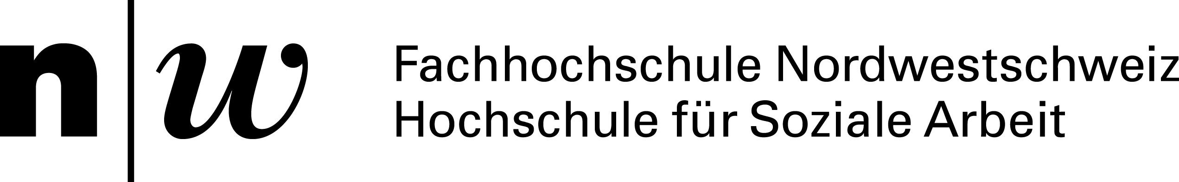
5. Tagung Soziale Diagnostik
Diagnostik in der Sozialen Arbeit
Wissenschaft trifft Praxis
17./18. Oktober 2014, Olten (CH)

Panel B: Samstag, 18. Oktober 2014

Workshop B-13 Kooperation auf Professionsebene im Kindesschutz

Moderation: Franziska Voegeli

Vortrag 1: Herausforderungen in der interprofessionellen Kooperation innerhalb der Kindes- und Erwachsenenschutzbehörde (KEBS)

Vortrag 2: Zwischen Anordnung und Leistungserbringung
Intraprofessionelle und interorganisationelle Zusammenarbeit der Sozialen Arbeit: KESB - Soziale Dienste

Mit dem Inkrafttreten des neuen Erwachsenenschutzgesetzes auf den 1. Januar 2012 wurden in der Schweiz neu professionelle Kindes- und Erwachsenenschutzbehörden (KESB) geschaffen, die in den meisten Kantonen als professionelle Fachbehörden konzipiert wurden. Interdisziplinär zusammengesetzte Berufsbehörden, deren Mitglieder aus den Disziplinen Recht und Sozialarbeit, ergänzt durch Psychologie und / oder Pädagogik stammen sollten, galten als unabdingbar für einen wirksamen Kindesschutz.
In diesem Workshop soll zwei zentralen Fragen nachgegangen werden:

Wie funktioniert die interdisziplinäre Zusammenarbeit in der KESB aktuell und welche Rolle kommt der Sozialen Arbeit innerhalb der Fachbehörde konkret zu? Erste Erfahrungen deuten darauf hin, dass zumindest in der Startphase der neuen Behörden die Logik des Rechts diejenige der Sozialen Arbeit überlagert.

Wie funktioniert die intradisziplinäre Zusammenarbeit zwischen der KESB und den sozialen Diensten? Nach der anfänglichen Genugtuung, dass die Soziale Arbeit als Disziplin Teil der Fachbehörde geworden ist, öffnen sich in der konkreten Zusammenarbeitspraxis nun gewisse Spannungsfelder.

Nach einer ersten Auslegeordnung wird die inter- und intradisziplinäre Zusammenarbeit anhand eines konkreten Fallbeispiels veranschaulicht. Daraus abgeleitet werden einige Fragestellungen und Thesen zu den Voraussetzungen einer künftig für alle Seiten gewinnbringenden Zusammenarbeit formuliert, die als Grundlage für die Diskussion unter den Workshop-Teilnehmenden dienen sollen.

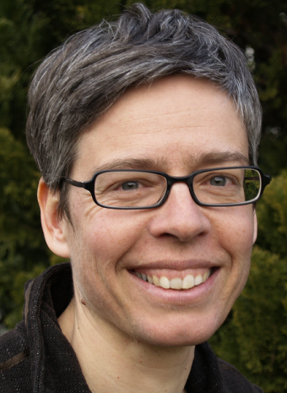
Franziska Voegeli
lic.phil.I, dipl. Sozialarbeiterin
Behördenmitglied KESB, Stadt Bern
Sie arbeitete während zehn Jahren in einem Sozialdienst der Region Bern, wo sie im Bereich Kindes- und Erwachsenenschutz Abklärungen machte und Mandate führte. Bevor sie am 1.1.13 ihre Tätigkeit als Behördenmitglied aufnahm, leitete sie während zwei Jahren den Abklärungsdienst für Kindes- und Erwachsenenschutzmassnahmen der Stadt Thun. Nebenamtlich hatte sie verschiedene Lehraufträge an der FHNW und der HESO Wallis inne.

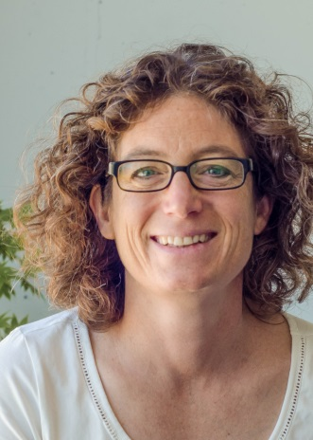
Michal Hasler
lic. iur., Rechtsanwältin
Präsidentin KESB Mittelland Nord (Fraubrunnen BE)
Sie arbeitet seit dem 1.1.13 in einer KESB (seit dem 1.1.14 als Präsidentin), nachdem sie vorgängig vielfältige Erfahrungen auf Gerichten, in der Advokatur, bei einem Hilfswerk und in der Verwaltung gemacht hat.

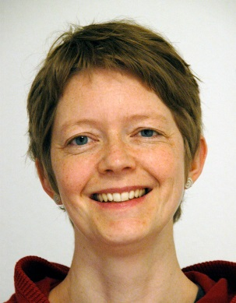
Marie-Thérèse Hofer
MA in Sozialer Arbeit
Wissenschaftliche Mitarbeiterin
Kinder- und Jugenddienst Basel-Stadt (CH)
Sie hat sich sowohl in praktischer wie auch in wissenschaftlicher Arbeit mit diagnostischen und methodischen Fragestellungen, aber auch mit dem Thema Kinder- und Jugendhilfe bzw. Kindes- und Jugendschutz vertieft auseinandergesetzt. Im Workshop stellt sie einige Ergebnisse ihrer MA-Thesis vor.

